Бюджетное дошкольное образовательное учреждение
«Детский сад №392 общеразвивающего вида»

Краткосрочный проект в средней группе
«12 июня День России»

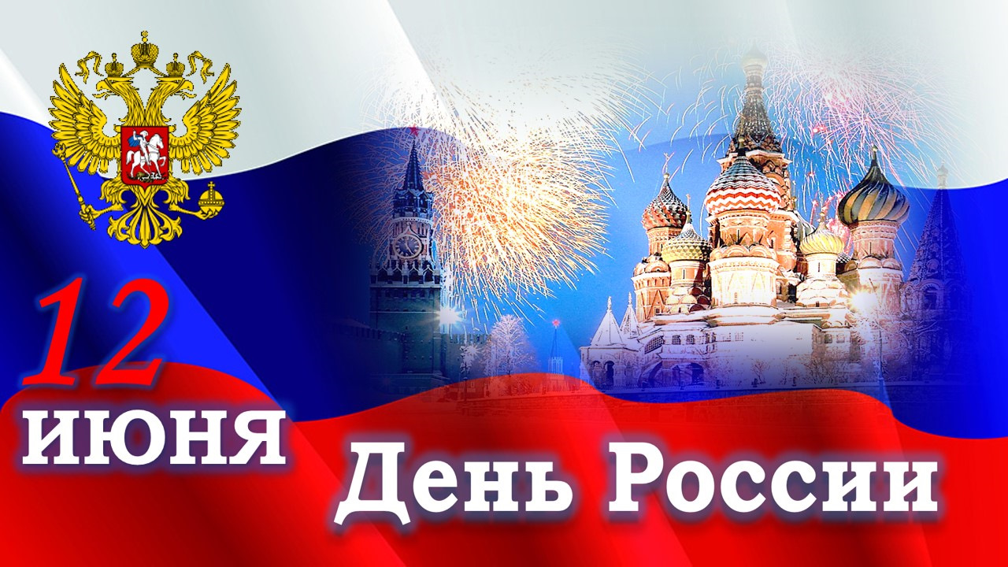

Воспитатели:
О.В. Брайченко
А.В.Корб

ОМСК 2022г.
Краткосрочный проект в средней группе
«12 июня День России».
Вид проекта: творческо-информационный.
Продолжительность проекта: краткосрочный (06.06 -10.06. 2021г.)
Участники проекта: дети среднего дошкольного возраста;
родители;
педагоги группы.
Актуальность темы: Патриотическое воспитание детей является одной из основных задач дошкольного учреждения. Это процесс формирования маленького человека, любящего свою Родину, землю, где он родился и растёт, гордящегося историческими достижениями своего народа и его культурой, стремящегося сохранять и приумножить богатство своей страны. Поэтому задачей педагогов является: воспитание у ребенка любви и привязанности к своей семье, дому, детскому саду; формирование бережного отношения к природе и всему живому; воспитание уважения к труду; развитие интереса к русским традициям и промыслам; формирование элементарных знаний о правах человека; расширение представлений о городах; знакомство детей с символами государства (герб, флаг, гимн); развитие чувства ответственности и гордости за достижения страны - данные задачи решаются во всех видах детской деятельности: на занятиях, в играх, в труде, в быту.
Актуальность настоящего проекта определяется стремлением расширить познания дошкольников об истории родного края, его культуре, традициях и обычаях местных жителей.
Цель проекта: Воспитание уважения к своему народу, любви к Родине, гордости за нее, уважительного отношения к Государственным символам РФ.
Задачи проекта:
- Познакомить с изображением Государственного флага РФ (цветовое решение, расположение полос).
- Формировать представление о значении Государственного флага РФ.
- Воспитывать уважительное отношение к Государственному флагу, любовь к Родине, гордость за нее.
- Углублять представления детей о России как о государстве, в котором они живут (столица, президент).
- Способствовать развитию грамматического строя речи, связной речи, обогащать словарный запас.
- Расширять кругозор, поддерживать познавательный интерес к истории страны.
Ожидаемые результаты:
- пробуждение интереса к истории, культуре своей Родины, традициям, любви к родному краю;
- доброжелательные отношения между детьми;
Этапы реализации проекта:
- - Подготовительный этап.
- - Основной этап.
- - Заключительный этап.
- Продукт проекта: Коллективная работа «Моя малая Родина», изобразительная деятельность «Флаг России».
- Подготовительный этап:
- - Определение темы, цели, задач и содержание проекта.
- - Создание необходимых условий для реализации проекта.
- - Беседа с детьми « Наша Родина - Россия»
- - Разработка конспектов непосредственно образовательной деятельности.
- Основной этап:
- - Деятельность детей.
- - Игровая деятельность.
- - Дидактические игры:
- «Флаг России», «Герб России».
- - Физкультминутка:
- «Россия – Родина моя!», «Мой край, мой город Омск».
- - Изобразительная деятельность:
- Рисование «Флаг России», стенгазета « 12 июня- День России».
- Разучивание стихотворений о России, разучивание пословиц, прослушивание песни гимн России.
7 июня
1.Беседа «Россия – Родина моя!»
2.Рассматривание символики РФ
3.Прослушивание гимна РФ.
4.Д/И сложи картинку «Флаг России»
разучивание стихотворений и пословиц о России
Консультация для родителей «Что рассказать детям о празднике День России»
9 июня
1.Заучивание стихотворения «Россия»
2.Рисование красками «Российский флаг».
3. Слушание «Гимна России». Автор слов Сергей Михалков, Композитор Александр Александров,
10 июня
1.Д/игра «Белый, синий, красный».
2.ЧХЛ: «Родина» З. Александрова.
3.Игра – путешествие «Удивительный Омск»
11 июня
1. Беседа «Мой край, мой город Омск».
2.Рассматривание альбома «Мой край – Омская область».
3.Аппликация «Мой край родной».
Результат проекта:
- у детей повысился уровень познавательного развития по данной теме: знают флаг, герб, гимн России, дети узнали значение праздника «День России».
- Дети проявляют интерес к истории родного края, родной страны;
- Родители получили опыт организации совместной деятельности с детьми в рамках данной темы;
- Дети демонстрируют бережное отношение к родному городу, уважительное отношение к истории страны, ее символам, показывают стремление сделать родной город краше.
Таким образом, в результате совместной работы над проектом у детей сформировались представления о Родине, о символах России, Малой Родины.

Беседа «Россия – Родина моя»
Цель: патриотическое воспитание детей.
Задачи:
- Дать основные понятия о символах государства.
- Воспитывать в детях уважение и любовь к своей Родине, к народу, который проживает на территории России.
- Активизировать речь и словарный запас детей.
Много чудесных стран на Земле, везде живут люди, но наша страна для нас необыкновенная, потому что она наша Родина. Как вы думаете, что такое Родина? (ответы детей). Как называется страна, в которой мы живём? (ответы детей).
Наша страна Россия. Люди, которые живут в России- россияне. Мы все граждане России, мы все- россияне!
Наша Россия – сильная, могучая, бесстрашная и мирная страна. Каждая страна имеет свои государственные символики (флаг, герб, гимн).

Подниму над Землею три цвета
Они, как три нужных совета.
Три верных товарища с нами.
Объединенные в знамя.
Первый цвет знамени – красный.
Смелый, воинственный, властный.
Второй цвет у знамени – синий.
Как небо России, красивый.
Третий цвет – белый.
Радостный, добрый, смелый.

Белый цвет – это мир, чистота. Он говорит о том, что наша страна миролюбивая, она на другие страны не нападёт.
Синий цвет – это верность, честность, что народ любит свою страну, защищает и защитит её, всегда ей будет верен.
Красный цвет – это цвет мужества, силы, смелости. С давних времён наши воины защищали свою землю, Родину и всегда побеждали врагов, это цвет крови, пролитой людьми за свою Родину.

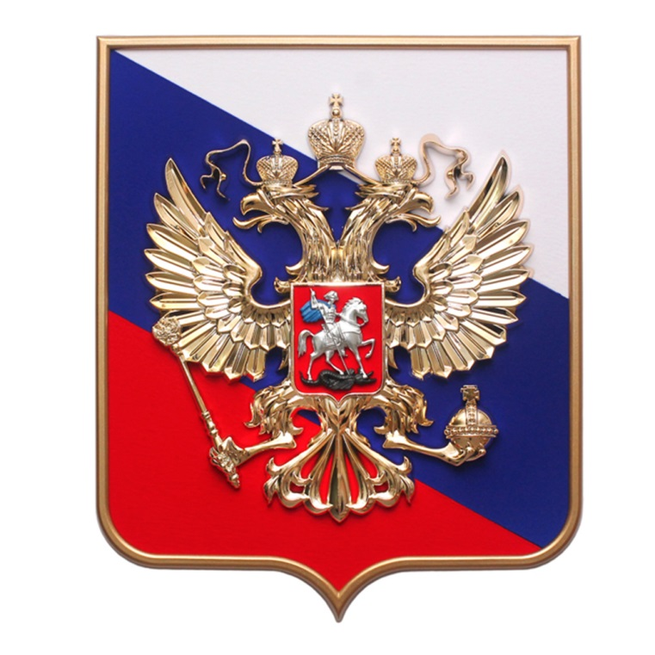
У России величавый
На гербе орёл двуглавый,
Чтоб на запад и восток
Он смотреть бы сразу мог.
Сильный, мудрый он и гордый.
Он России дух свободный.
Герб – это отличительный знак государства, города, рода. Слово «герб» в переводе означает «наследство». В нём отражена история. Посмотрите, что изображено на нашем гербе? Золотой двуглавый орёл изображён на фоне щита красного цвета. Правой лапой орёл сжимает скипетр. В его левой лапе – держава. Над головами орла мы видим короны. Скипетр – это жезл украшенный затейливой резьбой, золотом и драгоценными камнями. Держава представляет собой золотой шар с крестом наверху. Орёл символ солнца и небесной силы, бессмертия. На щите изображен Георгий Победоносец на коне, он копьем поражает змея.

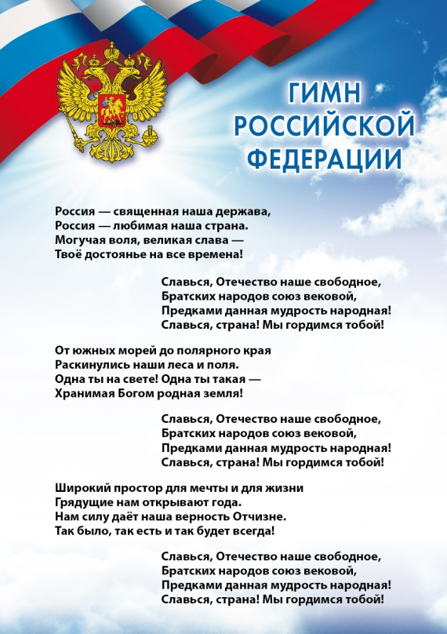

Гимн – это самая главная песня России. Гимн включают на всех торжествах, когда поднимают флаг России в честь кого ни будь, во время награждений за заслугу перед Родиной…
Когда играет гимн, принято всем стоять ровно и спокойно. (Включить гимн России)

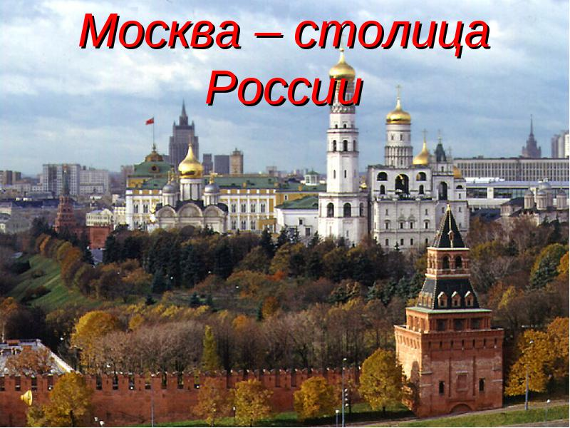
В каждой стране есть главный город – столица. Как называется столица нашей родины? (Столица России – Москва.)
Москва – столица нашей Родины
Город чудный, город древний,
Ты вместил в свои концы
И посады и деревни,
И палаты и дворцы.
На твоих церквах старинных
Вырастали дерева;
Глаз не схватит улиц длинных…
Это – матушка МОСКВА…

Пока вы ещё маленькие, вы пока не можете ничего для России сделать. Но вы можете сделать нашу страну крепкой и могучей, если будете любить своих друзей и близких, не будете ссориться, Давайте посмотрим, друг на друга, улыбнёмся и не будем забывать, что мы с вами – россияне, народ очень мудрый, терпеливый, добрый.

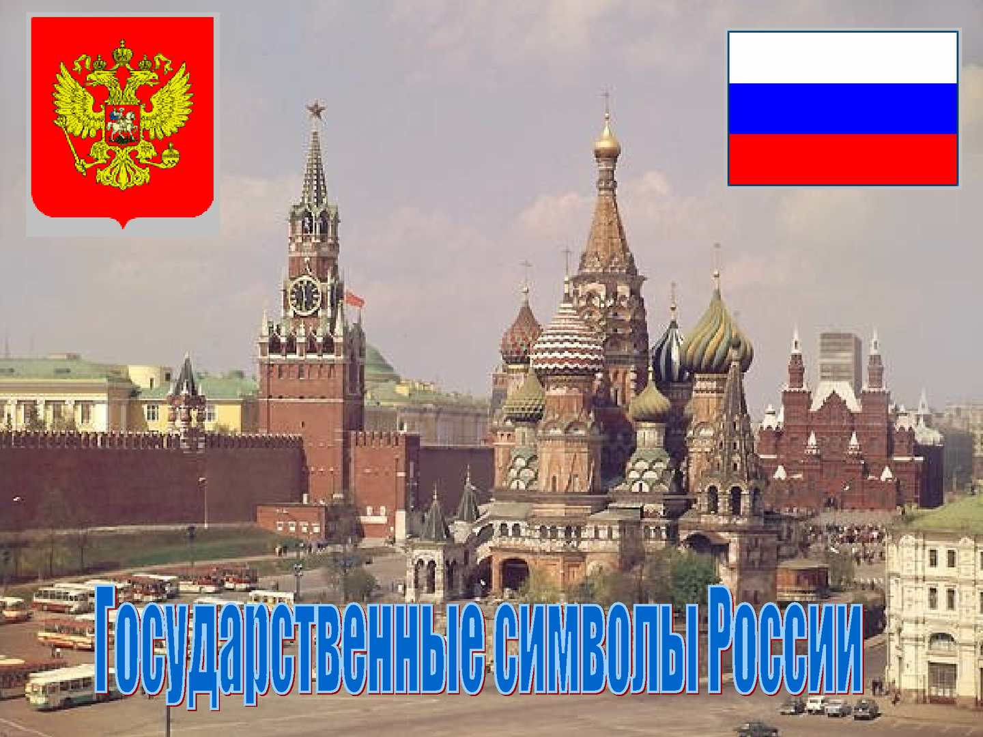

Флаг России

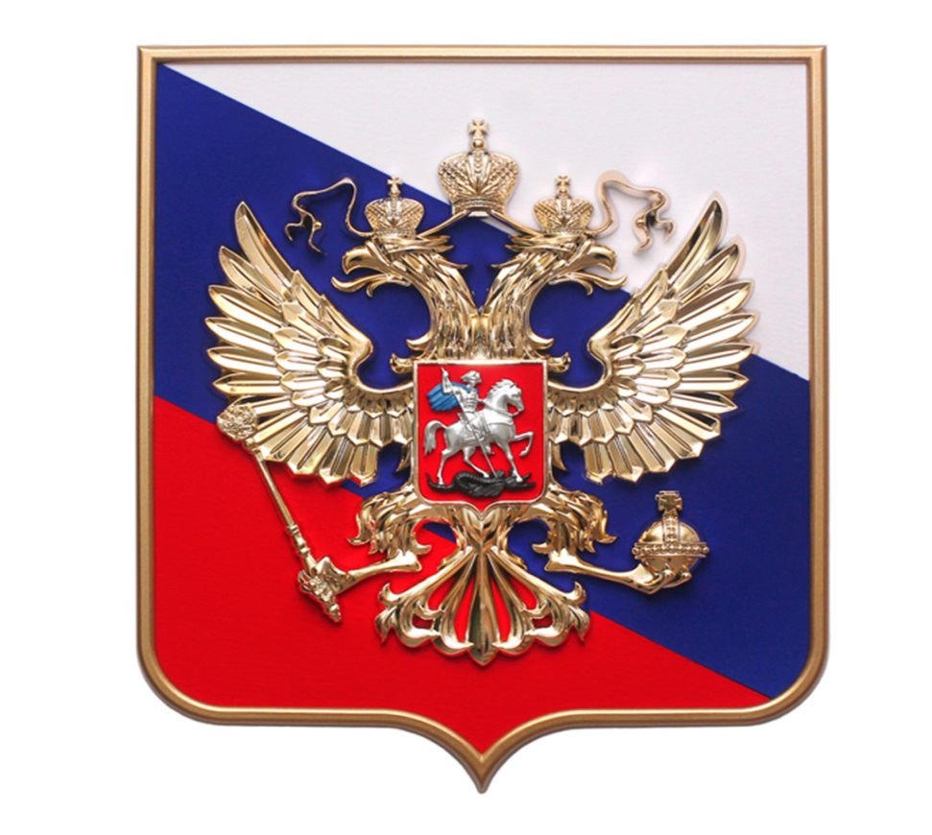

Герб России

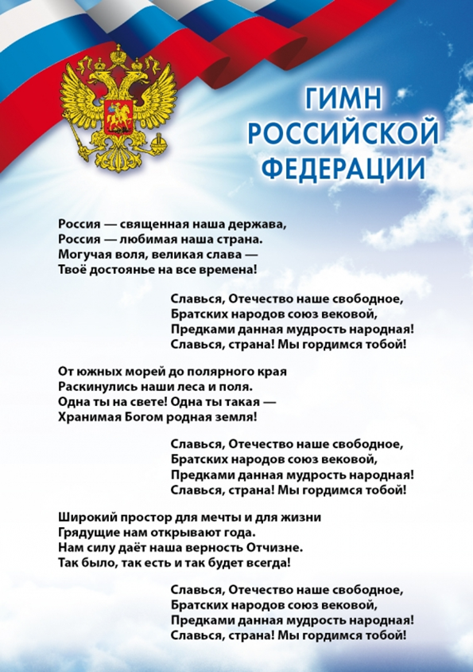

Гимн России

Дидактическая игра «Собери флаг России»
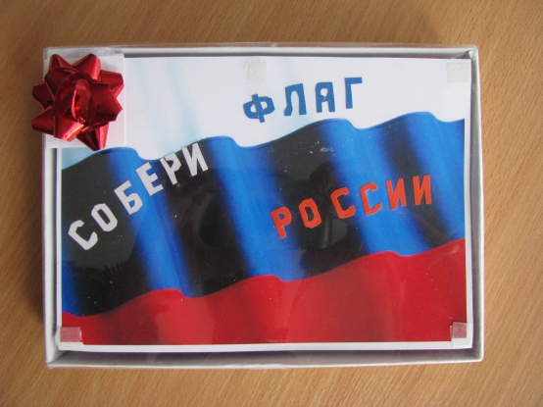

Цель: Продолжать знакомить детей с преставлением о флаге как о государственном символе, со значение флага в современной жизни. Развивать звуковую культуру речи и грамматический строй речи. Воспитывать уважение к символу России – ФЛАГУ.

Задание:
-Собрать флаг Российской федерации из частей по образцу и объяснить, что каждый цвет обозначает.
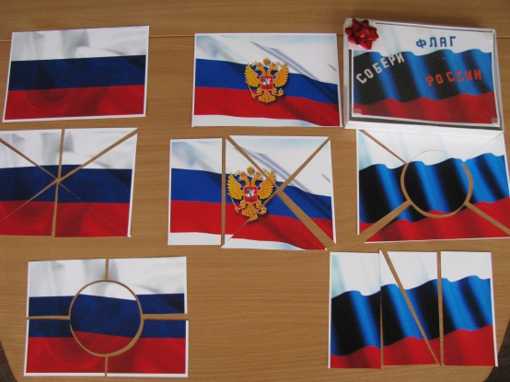
- Флаг состоит из трёх горизонтальных полос: верхняя полоса белого цвета, средняя – синего, нижняя – красного
- Белый цвет означает мир, чистоту, непорочность, совершенство;
- Синий – цвет веры и верности, постоянства;
- Красный цвет символизирует энергию, силу, кровь, пролитую за Отечество.

Разучивание стихов о России
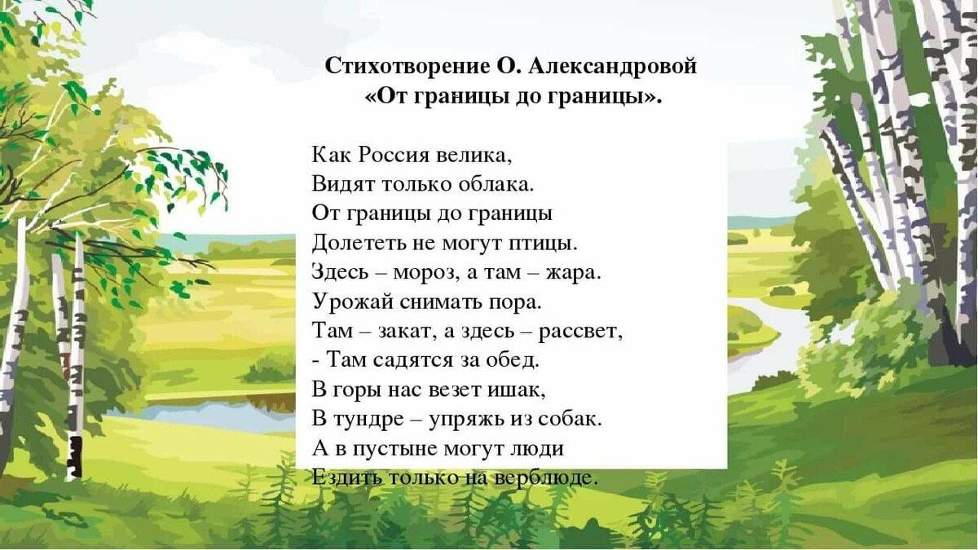

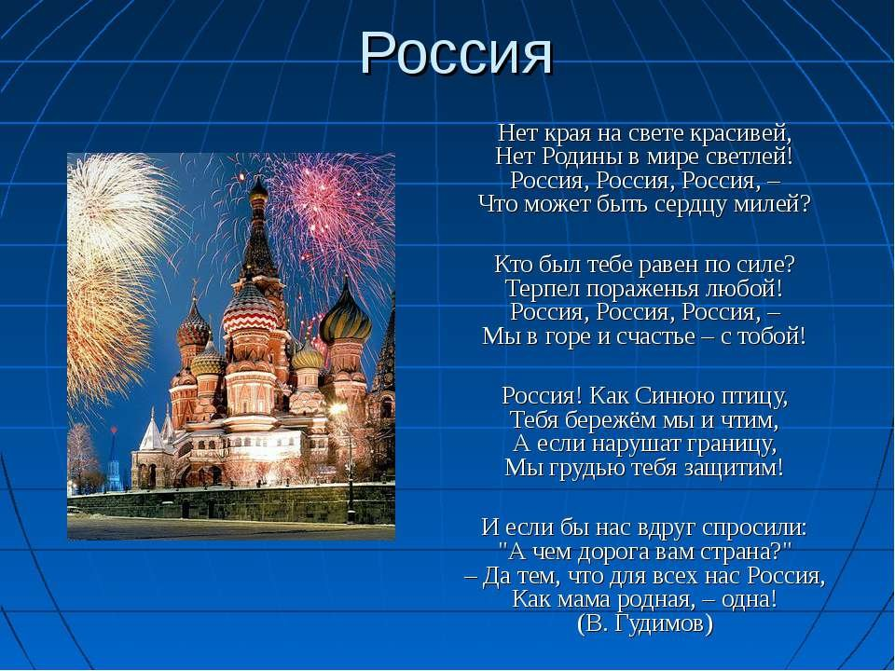

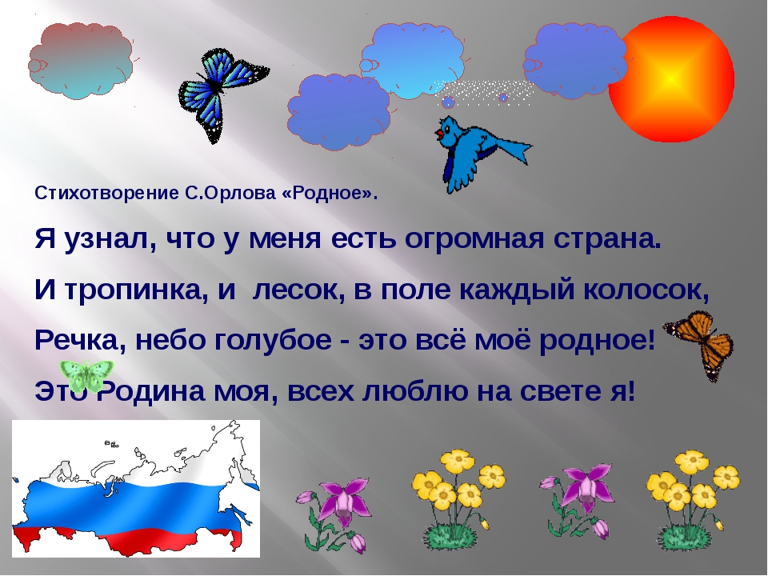

Разучивание пословиц о России
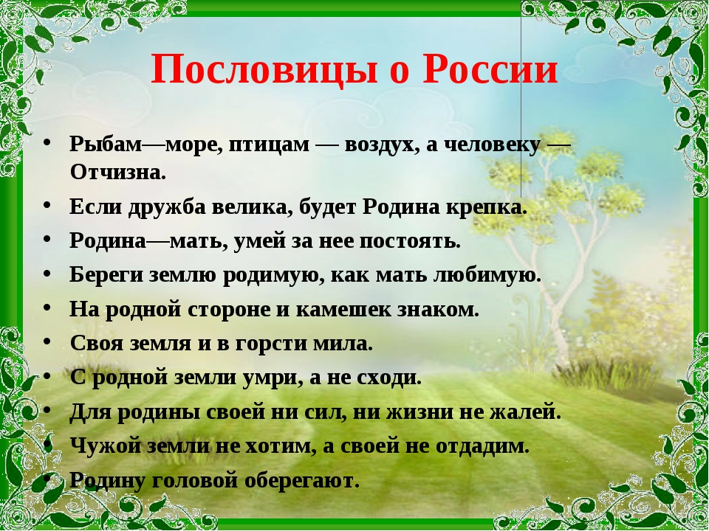
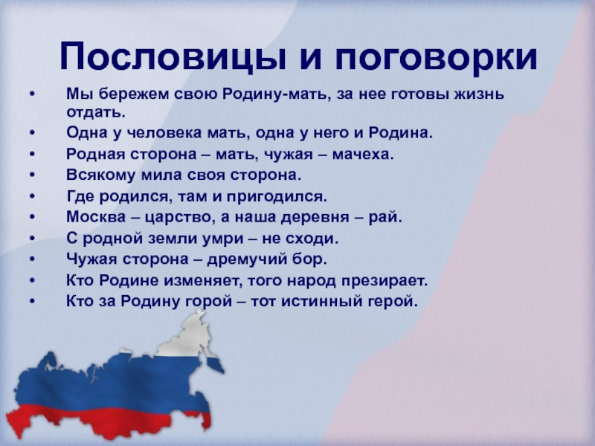
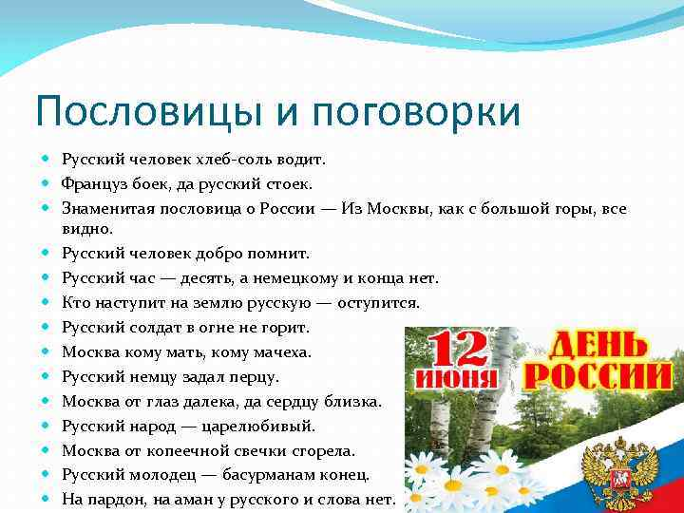

Игра-путешествие "Удивительный Омск"

Цель: ознакомить детей с достопримечательностями Омска
Задачи:
- развивать интерес к родному городу;
- знакомство детей с языком движения тела;
- развивать умения видеть отличительные особенности объекта;
- развивать умения изображать предметы посредством языка движений.

Педагог: Здравствуйте ребята Скажите, пожалуйста, в каком городе мы живем? А как часто вы гуляете по центру города? У нас сегодня с вами путешествие по чудесным местам нашего города. Но есть одна трудность, куда бы мы не отправились, нам любое место нужно показать при помощи языка движения. Существуют разные языки при помощи которых люди общаются. Какие языки вы знаете? При помощи эмоций можно выразить настроение. Покажите радость, грусть, удивление. А если добавить движение рук, то можно показать то же самое , но более выразительно. А покажите дерево. Так у нас получился целый парк! Аллея! Так как это просто и здорово получилось! А как думаете можно ли изобразить город? А чтобы его показать что для этого нужно сделать?

«Птичья гавань» - уникальный природный парк, он единственные в России по расположению (прямо в черте города Омска). Этот парк Очаровательный уголок нетронутой человеком природы, расположенный в центре промышленного города привлекает своими красотами не только ученых-экологов, но и простых горожан. Среди обитателей Птичьей гавани зарегистрировано 155 видов птиц, 26 из которых занесены в Красные книги Омской области и России, 251 вид насекомых, около 300 видов растений и около 20 видов млекопитающих. Из пернатых обитателей здесь можно встретить уток, чаек, крачек, куликов, гоголей, гусей, серых журавлей и даже лебедей-кликунов. Помимо птиц, в парке водятся различные грызуны-мыши, хомяки, ондатры. Иногда забегают зайцы, хорьки и лисицы. Кроме того, на территории заповедника обитают ящерицы и лягушки. Из-за плотной лесопосадки вокруг озер, жители парка чувствуют себя защищено и комфортно.

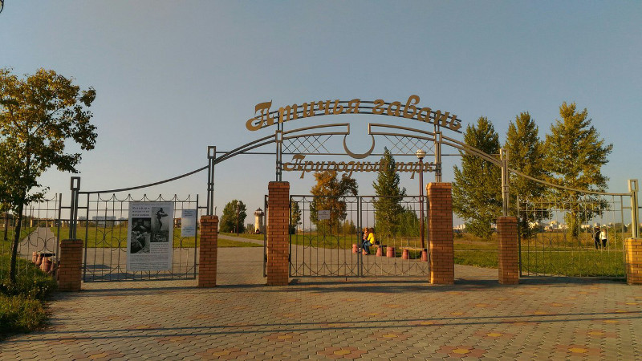

Игра "Птичья гавань" Детям раздаются ленты двух цветов одни чайки, другие утки. На пол кладутся обручи. Под музыку "птицы" (чайки и утки) летают. По команде "Разные" в обруч становятся дети парами, у которых ленты разного цвета. Если звучит команда "Одинаковые", то одного цвета

Музыкальный театр. Архитекторам удалось создать действительно необычный объект, облик которого вызывает ассоциации с музыкой. По своей форме он напоминает гигантский рояль — кровля с одной стороны поднимается высоко вверх, словно крышка музыкального инструмента, а роль клавиш выполняет нависающая над входом стеклянная стена, разделенная вертикальными стойками оконных рам. Но омичи за своеобразную крышу театра прозвали его «трамплином».
В настоящее время Омский государственный музыкальный театр – один из крупнейших коллективов Сибирского региона, ведущий активную творческую, гастрольную, общественную и благотворительную деятельность. В репертуаре театра более 60 спектаклей самых разнообразных музыкальных жанров от классической оперы до мюзикла и рок-балета.
Представлена на сцене театра и детская тематика, воплощённая в знакомых детворе сказочных образах – «Терем-теремок» И. Польского; «Кошкин дом» П.Вальгардта; «Золушка» А.Спадавеккиа; «Белоснежка и семь гномов» К. Хачатуряна; «Василиса Прекрасная» С. Сиротина и др.

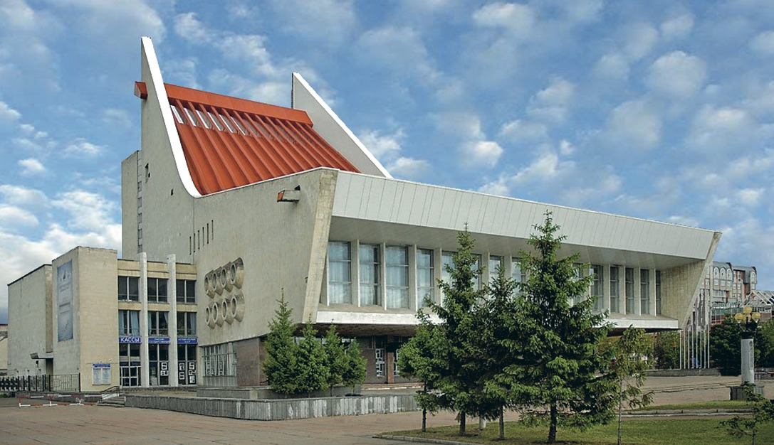

СТРЕТЧИНГ – упражнение «Змея»

Пожарная башня (каланча) – одна из достопримечательностей, которыми по праву гордится город Омск в России. Недавно башня отпраздновала столетний юбилей, ведь дата окончания ее строительства – сентябрь 1915 года.
На месте современной башни раньше находилась ее деревянная предшественница, построенная еще в 1870 году. После больших пожаров, которые уничтожили многие деревянные здания, городская Дума Омска решила строить каменную пожарную каланчу.
Материал каланчи – красный кирпич, декорированный белыми вставками в русском стиле. Поскольку в те годы Омск был преимущественно «деревянным», роль каланчи в защите города от пожаров была очень велика. С обзорной площадки каланчи открывался вид на весь Омск, и в случае пожара дозорный сразу подавал тревожный сигнал. С первого этажа башни к месту возгорания отправлялся конный экипаж.
С 2002 года смотровую площадку башни украшает Васильич – манекен, одетый в каску и настоящую униформу пожарного. Этот памятник – символ недремлющего дозорного, день и ночь стоящего на страже города от огня.
Пожарная башня расположена в самом центре Омска.

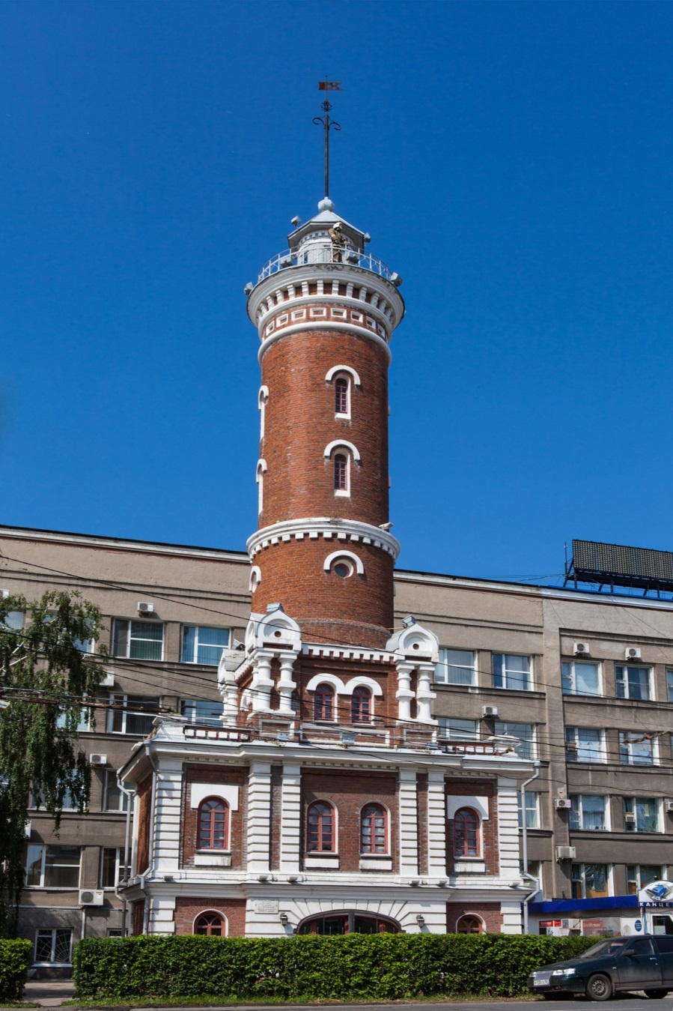

СТРЕТЧИНГ – упражнение «Цапля»

В настоящее время Омский музей изобразительных искусств им. Михаила Александровича Врубеля насчитывает около 22 тысяч экспонатов. Этот музей является самым крупным собранием в Сибири.
В собрание музея входят: живопись, графика, скульптуры, произведений декоративно-прикладного творчества, а также редкие книг.
В музее им. Врубеля находится одна из самых любопытнейших экспозиций – «Выставка миниатюр». Она поистине захватывающая и необычная. Входишь в зал как в лабораторию – повсюду микроскопы и лупы, а за тонким стеклом миниатюрные экспонаты - и чувствуешь себя при этом неким первооткрывателем всех этих крошечных чудес. Караван в игольном ушке, маленькие копии книг, утюжок размером меньше спичечной головки, копия олимпийского действующего факела и многое другое. Анатолий Иванович Коненко художник-микроминиатюрист

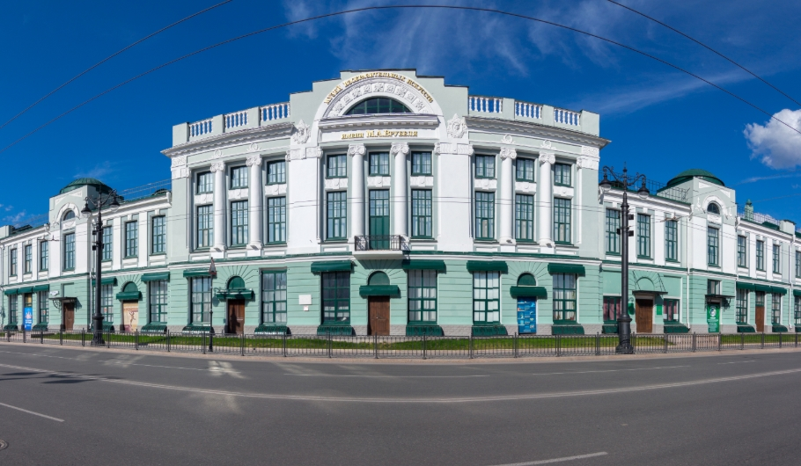

СТРЕТЧИНГ – «книжка», «поза ребенка».

В городе много необычных памятников, мимо которых просто невозможно пройти, чтоб не остановиться и не рассмотреть со всех сторон. Это «Чудо-юдо-рыба-кит». Скульптура напоминает сюжет из сказки Ершова «Конек-горбунок», где на спине огромной рыбины-острова жили люди, только вместо кита здесь фигурирует огромный зубастый карась, а сверху на нем, пусть не целый город, но эдакий небольшой квартал — высятся дома с лестницами, скворечниками, антеннами и даже жильцами.

«Чудо-юдо-рыба-кит»

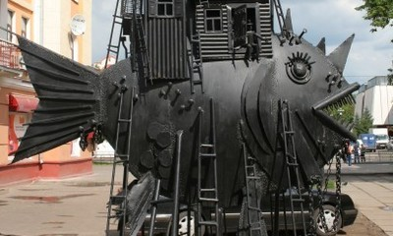

Сложить пазлы других памятников.

Любочка. Жена генерала-губернатора Западной Сибири. Милая юная девушка сидит на красивой резной скамейке. В руках у Любочки томик стихов Александра Сергеевича Пушкина. Взгляд романтичной красавицы направлен куда-то в сторону: она отвлеклась от книжки и задумалась о чем-то своем.

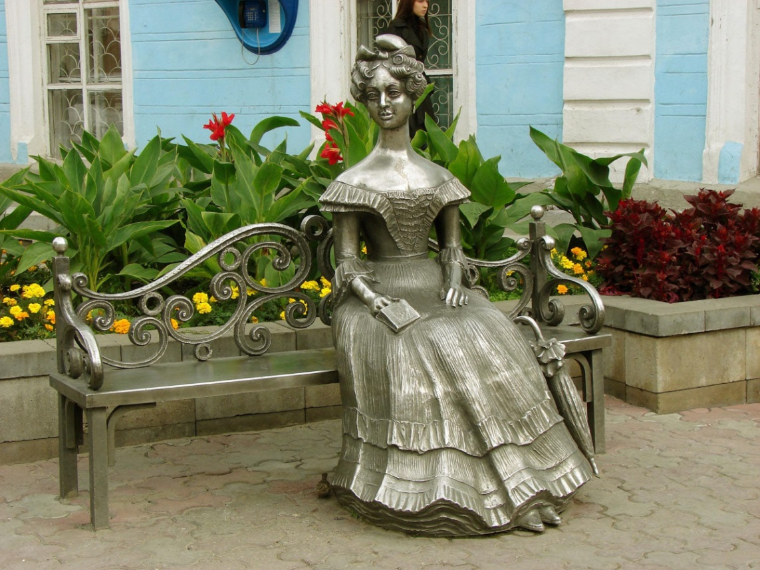

Степаныч. Скульптура сантехника вызывает улыбку у всех мимо проходящих людей.

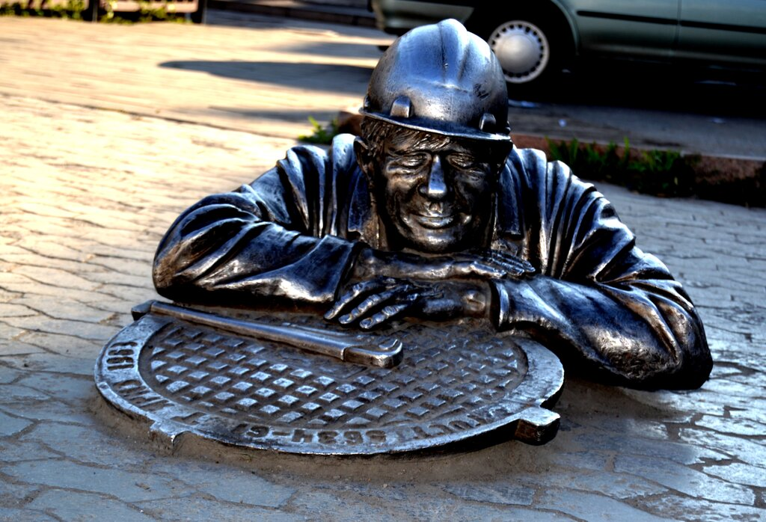

Городовой. Отлитый из бронзы страж порядка охраняет перекресток улиц Ленина и Партизанской.

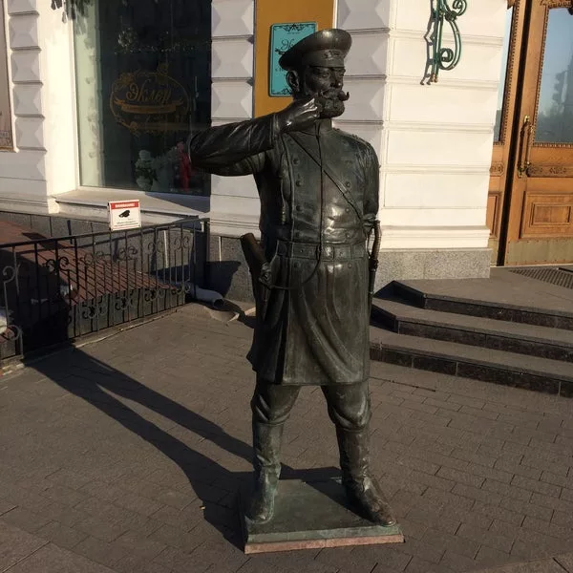

Омский государственный театр куклы, актера, маски "Арлекин" - один из самых посещаемых театров города. Для многих маленьких омичей общение с театром началось именно с театра кукол. На сегодняшний день театра кукол в Омске считается самым лучшим в России.. Здесь ставятся спектакли как для детей так и для взрослых На всех этажах театра очень много зелени, есть несколько разных и очень красивых аквариумов. Всё это создает очень уютную атмосферу, и привлекает внимание детей и взрослых. А на верхнем четвертом этаже разместился Зимний сад. Здесь в маленьком пруду живут золотые рыбки, а в водоемчике с фонтаном очень вольготно чувствуют себя черепахи. Еще, живет в зимнем саду много попугаем разных расцветок и размеров, и большая игуана.

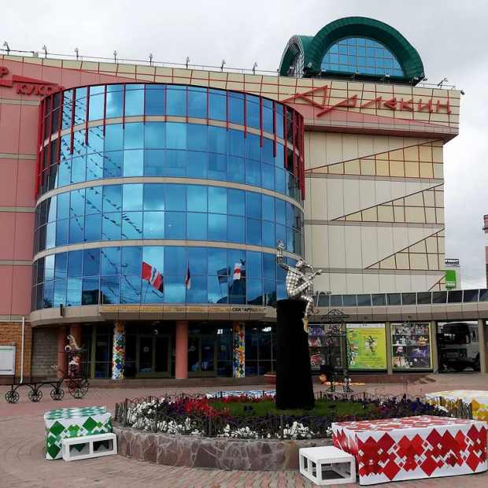

Игра "Кукла". Изображаем марионетку.

Педагог: Ребята, вот и закончилось наше путешествие. Покажите при помощи эмоций и языка движений понравилось ли вам путешествие? А удалось ли нам изобразить при помощи движений удивительные места Омска.
Ответы детей
Педагог: Кому что больше понравилось или что вас удивило? Покажите
Ответы детей
Педагог: А с кем вы можете поделиться новой информацией о городе Омске?
Ответы детей
Воспитатель: А про достопримечательности Омска можно не только рассказать , но и показать их при помощи языка движений тела. До новых встреч!

Заучивание стихотворения о малой Родине

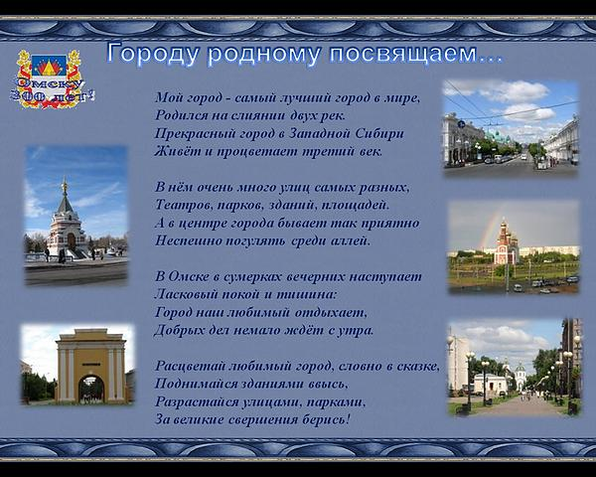

«Мой край, мой город Омск»

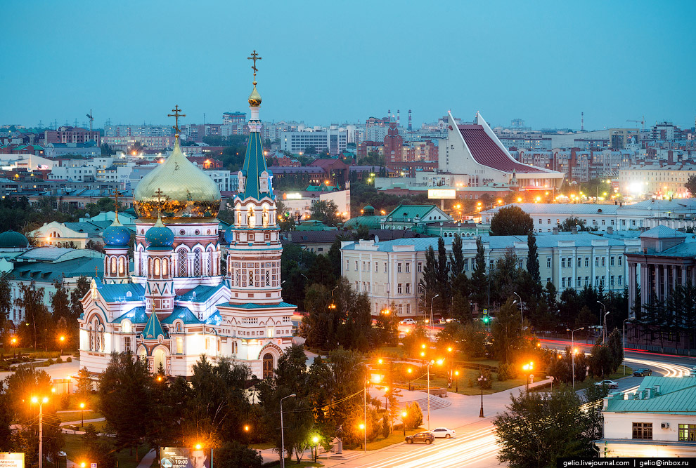

Тема беседы: «Мой край, мой город»
Цель: Формирование у детей представление о родном городе Омске. Закрепить умение выкладывать домик из геометрических фигур.
Программные задачи:
Образовательные:
- формировать представление о животном и растительном мире, знакомых улицах, объектах находящихся в ближайшем окружении города.
Развивающие:
- Развивать речь детей, мышление, расширять словарный запас, развивать интерес к игровой деятельности;
Воспитательные:
- Воспитывать патриотические чувства, чувство гордости за свой город, желание сохранять чистоту, порядок в своем городе.
Предварительная работа: Рассматривание иллюстраций, фотографий с изображением Омска. Чтение стихов, рассказов о родном городе.
Словарная работа: Дятел, ворона, сорока, улица, тротуар.
Оборудование и материалы: Картинки с изображением города Омска.
Интеграция ОО : Познавательное развитие, речевое развитие, художественно-эстетическое развитие (конструирование, физическое развитие.
Этапы работы Методы и приемы Материалы и оборудование
Мотивация детей к деятельности
Постановка детьми цели предстоящей деятельности
1.Проблемная ситуация:

Вбегает Карлсон:-Здравствуйте, ребята!
Воспитатель: Здравствуй, Карлсон! Как ты здесь оказался?
Дети : Здравствуй Карлосон.
Карлсон:- Я путешествовал по свету, побывал во многих городах и заблудился. Скажите мне, пожалуйста, в какую страну я попал, в каком городе я оказался?
Проблемный диалог:
2. Постановка детьми цели деятельности
Воспитатель: Ребята, что случилось с Карлсоном?
Дети: Он заблудился.
Воспитатель: О чем он нас просит?
Дети : Помочь ему. В каком городе он оказался.
Воспитатель: А мы можем помочь ему.
Дети : Да.
Воспитатель: Карлсон, сегодня мы с ребятами здесь как раз и собрались для того, чтобы поговорить о нашем родном городе. И совершить небольшую прогулку по нему.
-Ребята, давайте расскажем Карлсону,как называется город,в которой мы с вами живем?
Дети: - Омск.
Воспитатель: -Правильно, ребята, мы с вами живем в городе Омске.
Давайте все вместе повторим это красивое название- Омск. (Дети повторяют)
Воспитатель : А сейчас я предлагаю прочитать стих про Омск

Наш город Омск- хороший и родной.
Он чистый и красивый,
И всем нам дорогой.
Уютный берег Иртыша и синяя вода.
Люблю я прогуляться здесь с мамой иногда.
Карточки с изображением города Омска. Игрушка Карлосон.
геометрические фигуры (квадрат, треугольник), клей.
Совместная работа с детьми по нахождению средств деятельности
Самостоятельная работа детей по апробации способов деятельности
Подведение итогов обсуждение результатов
Воспитатель : Ребята давайте покажем Карлсону наш город.
Физминутка:
По Омску идем (маршируют)
Звонко песню мы поем (покачивая головой вправо-влево)
Мы по улице шагаем (маршируют)
Ноги ровно поднимаем (оттягивают носочки каждой ноги)
Делай шаг – раз, два
Взмах руками – три, четыре
Повертели головой (повороты головы)
Влево-вправо. Хорошо
Прыгнем вместе высоко. (прыжок на месте)
И побегаем легко. (бег на месте)
3. Совместная работа воспитателя с детьми.
Воспитатель: Вот мы и пришли, где это мы оказались?
Дети: Это улица.
Воспитатель: Как вы догадались?
Дети : Кругом дороги, дома, ездят машины.
Воспитатель: Молодцы правильно. А как нужно вести себя на улице?
Дети: Мы должны выходить на улицу со взрослыми, не мусорить, быть вежливыми со взрослыми, дорогу переходить только на пешеходной дорожке на зеленый цвет.
Воспитатель: Молодцы. Давайте поиграем с Карлсоном в игру «Светофор»
Игра «Светофор»
Воспитатель: Молодцы.
Карлсон: -Молодцы,ребята, мне было очень приятно оказаться у вас в гостях. Вы очень много знаете о своем городе. Ребята, а вы же знаете, что я живу на крыше дома. А теперь мне мне хочется поселится на вашей улице, постройте мне дом с красивой крышей.
4 Самостоятельная деятельность детей.
(дети выкладывают домики самостоятельно из геометрических фигур, приклеивают на картон. )
Карлсон: Ой как мне ваши домики понравились. Я сейчас полечу и расскажу своему другу Малышу про вашу улицу.
Карлсон : До свидания ребята!
5. Подведение итогов. Рефлексия.
Воспитатель:Вопросы детям:
-Что мы сегодня делали?
-Кому мы помогали?
Что мы делали для этого?
- Как мы им помогли?
-Что вам понравилось?
Оценка детских работ
Итоговое развлечение: квест "В поисках ключа от города"

